13.05.2020 r.
1. Łąka- działania plastyczne z wykorzystaniem muzyki.
Dzieci rytmiczne kreślą na białej kartce pionowe kreski do utworu MISS ROWAN DAVIES z wykorzystaniem zielonych kredek. Rodzic tłumaczy dziecku, że z pionowych kresek powstała na rysunku trawka. Następnie dzieci przyklejają żabkę oraz motylka wykonane z kolorowych kółek.
https://www.youtube.com/watch?v=844vnorxcFM
https://www.youtube.com/watch?v=eOOfjYBIyak

2. „Na wiosennej łące”- zagadki słowne

Dzieci odgadują zagadki i wskazują obrazki, które są ich rozwiązaniami.
Dźwigam dom na grzbiecie ,mam malutkie rogi
Chodzę bardzo wolno, czasem w poprzek drogi. (ślimak)
Mam skrzydełka delikatne tak jak płatki kwiatów.
Lekko się unoszę nad łąką, gdy tylko zaświeci słonko. (motyl)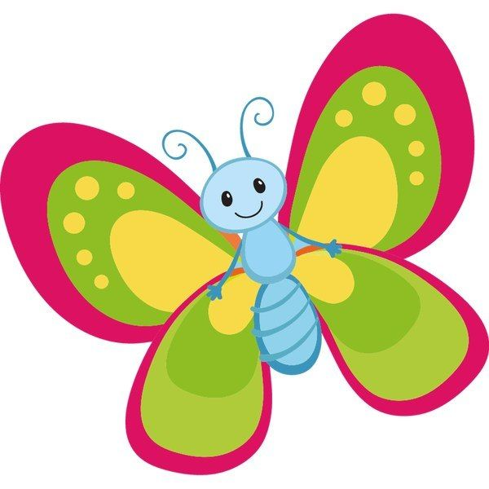
Skacząc po łące szybko uciekam ,gdy dziób bociana ujrzę z daleka. (żaba)
Ledwie błyśnie słońce złote, słychać brzęk wesoły.
To dla dzieci robią miodek, pracowite .................. ( pszczoły)
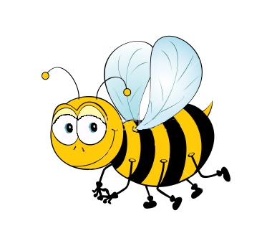
Błyszczą jej kropki w promieniach słonka, lata nad łąką a zwie się .......... (biedronka)
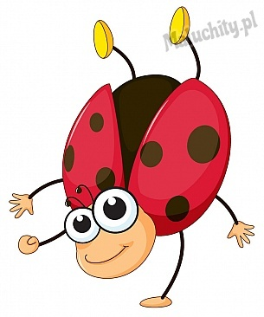

Chociaż są malutkie, bardzo pracowite.
Spotkasz je na łące, bo są ich tysiące……(mrówki)
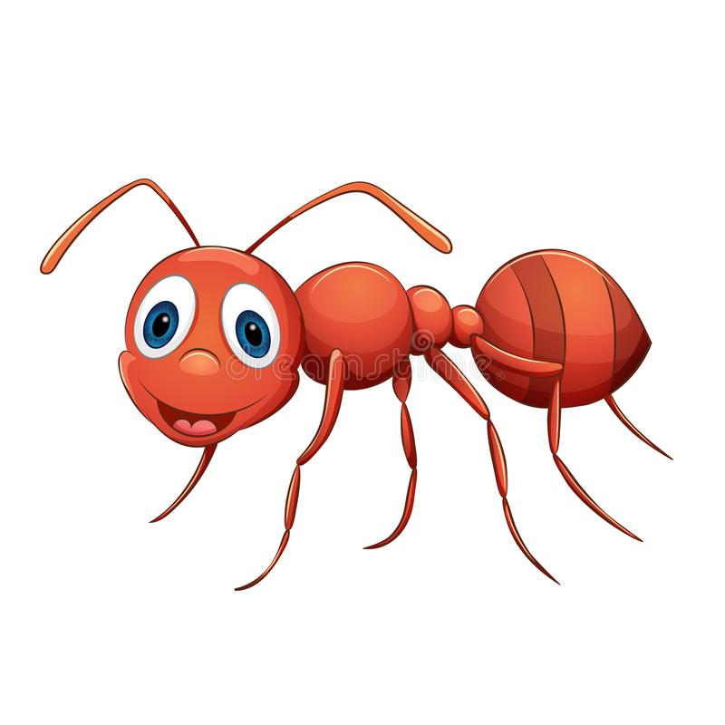

Znacie takiego małego konika,
Który jest zielony, w trawie sobie cyka…….(konik polny)
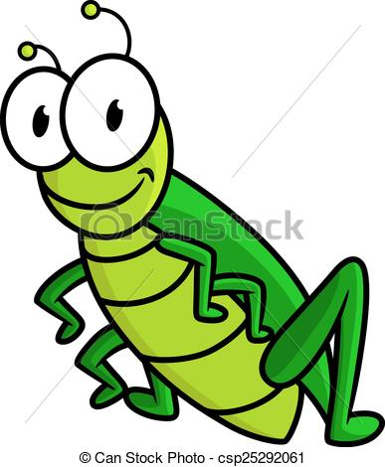

Dziób czerwony, długie nogi, żabki ze strachu schodzą mu z drogi……(bocian)
